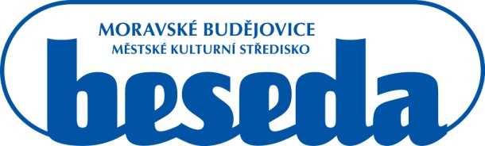

**MKS Beseda, příspěvková organizace, Purcnerova 62, 676 02 Moravské Budějovice,**

**IČ: 00091758, tel.: 568 421 322**

Vyřizuje: ……………………………

Tel.: …………………….

E-mail: ……………………………….

Objednávka ze dne: 1. 1. 2024

**Rámcová objednávka č. 01/2024**

DODAVATEL:

Firma: **………………….**

**……………………**

**……………………..**

**IČO: 62853554**

Dobrý den,

rádi bychom u Vás objednali:

* výrobu Moravskobudějovického zpravodaje na rok 2024

Děkujeme za vyřízení.

Úhrada bude provedena bezhotovostním převodem po vystavení faktury pro MKS Beseda, příspěvková organizace, Purcnerova 62, 676 02 Moravské Budějovice, IČO: 00091758.

Vladimír Čábel

ředitel MKS Beseda, příspěvková organizace

Objednávku přijímáme: